**小学体育与健康空中课堂指导课程**

**水平三第六周课程**

**小足球：脚背内侧传球**

**学习指南**

**一、学习目标**

1. 初步掌握小足球脚背内侧传球的动作方法，建立正确的动作表象；发展身体协调性、灵敏性及下肢力量。

2. 培养认真观察、积极思考、团结协作的良好品质和竞争精神，增强对小足球运动的兴趣。

**二、学习步骤**

1.活动1：了解小足球脚背内侧传球特点以及在实战比赛中的用处，并观看足球比赛中球星们的脚背内侧传球的视频。

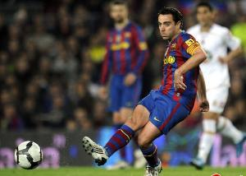 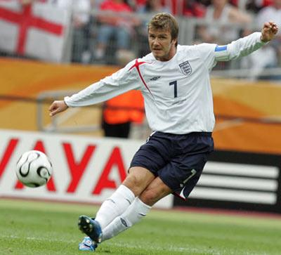

2.活动2：跟随视频进行热身活动与球性练习

1. 扩胸运动
2. 振臂运动
3. 体转运动
4. 腹背运动
5. 活动膝关节、活动髋关节；
6. 拉伸腿部
7. 活动腕、踝关节

（8）球性练习：双脚原地踩球练习

（9）球性练习：双脚脚内侧荡球练习

（10）球性练习：双脚推拉球练习

3.活动3：观看小足球：脚背内侧传动作完整动作教学视频。

4.活动4：跟随视频进行单人、多人练习及小游戏。

（1）练习：做脚背内侧传球模仿练习。参照教师示范，领会传球动作要领。

（2）练习：2人一组，一人踩球，另一人斜线助跑做脚背内侧传球动作，体会脚触球的正确位置。

（3）练习：对墙练习，使用正确的脚背内侧传球动作对墙进行练习，记住发力感觉。

（4）练习：2人一组，相距5—8米面对面做踢定位球的练习，两脚交替练习。

（5）练习：标志桶练习，摆上标志桶提高脚背内侧传球高度进行练习。

（6）拓展练习：踢定位球练习。

**三、锻炼要求及注意事项**

1.课前活动：穿运动服和足球鞋，在家中或户外的平整场地上进行；

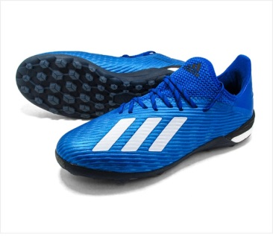

2.课上活动：充分热身，防止运动损伤；做练习前要检查足球、标志盘、标志杆是否完好，如发现破损要及时更换；如果球性基础稍差，可将足球稍撒气,球速会慢些。

3.课后活动：练习结束后要进行放松拉伸，防止肌肉过度疲劳。